**1. Test Plan là gì?**

Test Plan là một tài liệu chi tiết phác thảo chiến lược kiểm thử, Mục tiêu kiểm thử, tài nguyên (nhân lực, phần mềm, phần cứng) cần thiết để kiểm thử, schedule kiểm thử, Dự toán kiểm thử và deliver. Test Plan đóng vai trò là một kế hoạch chi tiết để tiến hành các hoạt động kiểm thử phần mềm như một quy trình xác định, được giám sát và kiểm soát từng bước bởi Test Manager.

### 2. Tầm quan trọng của Test Plan

Lập Test Plan có nhiều lợi ích

* Test Plan giúp chúng ta xác định effort cần thiết để xác nhận chất lượng của ứng dụng đang kiểm thử
* Giúp những người ngoài nhóm kiểm thử như nhà phát triển, quản lý doanh nghiệp, khách hàng hiểu chi tiết về kiểm thử.
* Tes Plan hướng dẫn suy nghĩ của chúng ta. Nó giống như một cuốn sách quy tắc, cần phải được tuân theo.
* Các khía cạnh quan trọng như Test Estimation, Test Scope, Chiến lược test được ghi lại trong Test Plan, do đó, nhóm quản lý có thể xem xét và sử dụng lại cho các dự án khác.

**2. Tầm quan trọng của Test Plan**

Lập Test Plan có nhiều lợi ích

* Test Plan giúp chúng ta xác định effort cần thiết để xác nhận chất lượng của ứng dụng đang kiểm thử
* Giúp những người ngoài nhóm kiểm thử như nhà phát triển, quản lý doanh nghiệp, khách hàng hiểu chi tiết về kiểm thử.
* Tes Plan hướng dẫn suy nghĩ của chúng ta. Nó giống như một cuốn sách quy tắc, cần phải được tuân theo.
* Các khía cạnh quan trọng như Test Estimation, Test Scope, Chiến lược test được ghi lại trong Test Plan, do đó, nhóm quản lý có thể xem xét và sử dụng lại cho các dự án khác.

**3. Làm thế nào để lập Test Plan**

Như bạn đã biết thì lập Test Plan là nhiệm vụ quan trọng nhất của Quy trình quản lý kiểm thử. Thực hiện theo 7 bước dưới đây để tạo một kế hoạch kiểm tra theo IEEE 829

1. Analyze the product - Phân tích sản phẩm
2. Design the Test Strategy - Lập chiến lược kiểm thử
3. Define the Test Objectives - Xác định mục tiêu kiểm thử
4. Define Test Criteria - Xác định tiêu chí kiểm thử
5. Resource Planning - Hoạch định nguồn lực
6. Plan Test Environment - Kế hoạch môi trường kiểm thử
7. Schedule & Estimation - Lịch trình & Dự toán
8. Determine Test Deliverables - Quyết định deliver sản phẩm

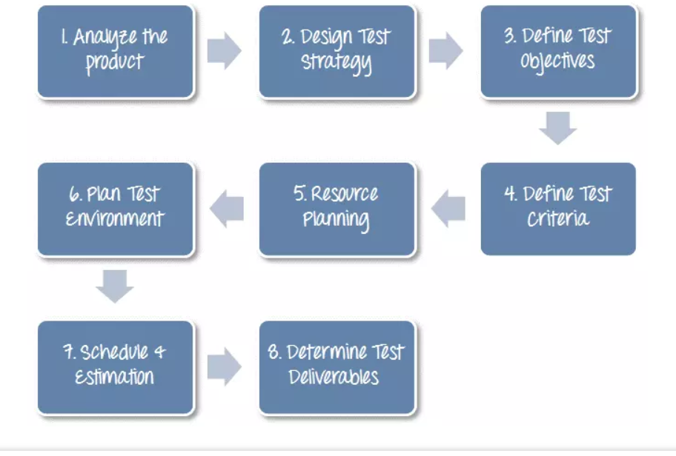

Tài liệu:<https://viblo.asia/p/cac-buoc-de-lap-test-plan-kem-vi-du-RQqKLwem57z>